La Biblioteca “Lo Stralisco”

Incontra

Con il patrocinio della Provincia di Viterbo-Ass. alla Cultura

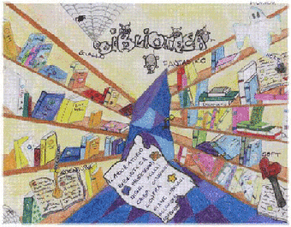

Lucia Dario

Voce recitante Lucia Palozzi

A cura della Prof.ssa Simona MINGARDI e del D. S. Francesca SCIAMANNA

Martedì 18 dicembre 2007 - ore 15,00

Scuola Secondaria di I Grado “A. Deci” - Orte

